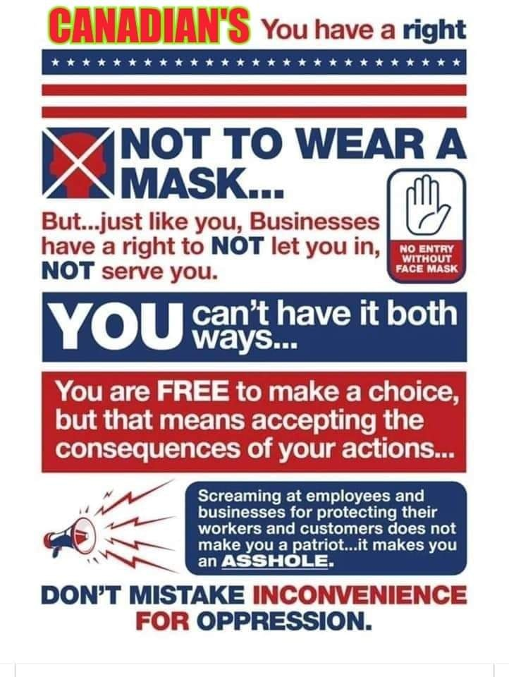
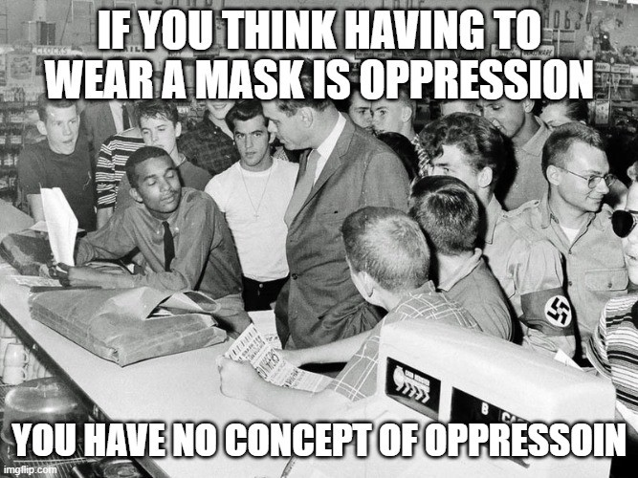
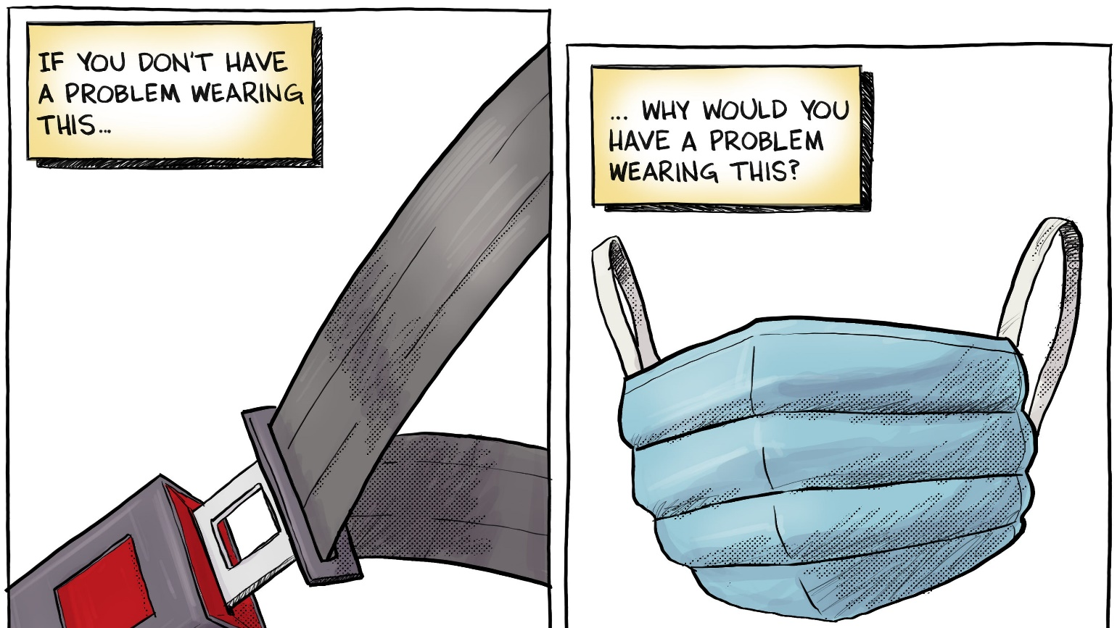

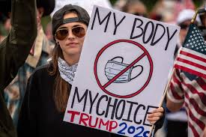

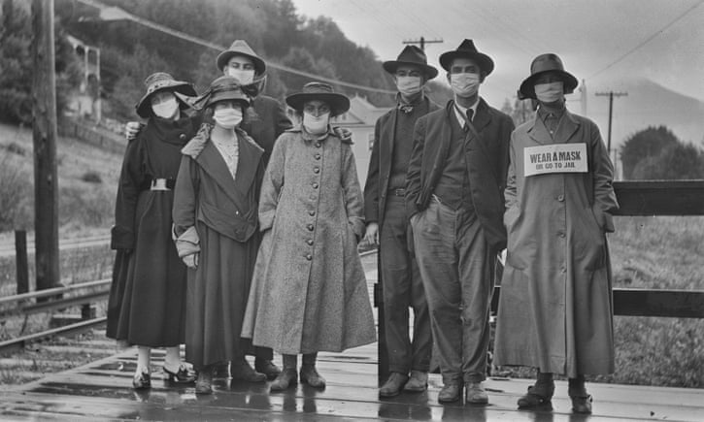

https://www.youtube.com/watch?v=UdGUGqnI50U
https://www.poynter.org/reporting-editing/2020/can-the-government-legally-force-you-to-wear-a-mask/
https://www.newscentermaine.com/article/news/verify/verify-does-a-requirement-to-wear-a-face-mask-violate-constitutional-rights/97-5962c496-6e17-41f5-b4ae-016b4cbf1e28

Après avoir observé les images, écouté les vidéos et pris en considération nos discussions, comment est-ce que porter le masque démontre que tu es un bon citoyen? Explique.
_________________________________________________________________________________________________________________________________________________________________________________________________________________________________________________________________________________

Que penses-tu des gens qui vont contre cette loi? Crois-tu que ceci va à l’encontre de nos droits et responsabilités? Explique.
_________________________________________________________________________________________________________________________________________________________________________________________________________________________________________________________________________________

